**LANDGANGSINFORMATIONEN FÜR HEIMAEY / WESTMÄNNER INSELN / ISLAND**

Der Archipel der **Westmänner Inseln** liegt nördlich des 63. Breitengrades, 10 - 30 km vor der isländischen Südküste. Ihm gehören neben zahllosen Klippen 15 Inseln an, worunter **Heimaey** mit 13,4 km² die bei weitem größte und auch als einzige bewohnt ist. Den jüngsten Zuwachs erhielt Heimaey durch die Eldfell-Lava des Ausbruchs von 1973. Er ist der bekannteste, vor allem, weil er sich in einem dicht besiedelten Gebiet ereignete und die dramatische Rettungsaktion von den Augen der Weltöffentlichkeit mitverfolgt werden konnte. Dabei hatte man auf der Insel nichts Böses geahnt, als am Vorabend des 23. Januar leichtere Erdstöße zu vernehmen waren. Um 02:00 Uhr morgens jedoch wurden die Bewohner durch einen hellen Feuerschein geweckt, dem ersten Vorboten der kurz darauf einsetzenden Eruption. Auf der östlichen Seite der Insel hatte sich eine 1.600 m lange Feuerspalte geöffnet, aus der neben riesigen Mengen an Asche und Bimsstein allein in den ersten 12 Stunden mehr als 12 Millionen Tonnen Lava in die Luft geschleudert wurden. In Reykjavik reagierte man sofort und setzte alle Hebel in Bewegung, um die gesamte Inselbevölkerung zu evakuieren. Heute hat Heimaey rund 4.000 Einwohner, womit der Stand des 1973er Ausbruchs in etwa wieder erreicht ist. Da fast alle Inselbewohner im gleichnamigen Hauptort leben, ist dieser für isländische Verhältnisse schon eine recht „große“ Stadt.

**Liegeplatz:** Unsere Pier befindet sich direkt am kleinen Stadtzentrum, welches fußläufig erreichbar ist.  
Pier: Nausthamar Pier

**Taxi:** Taxen stehen voraussichtlich am Hafen zur Verfügung.

Taxi-Rufnummer für Heimaey: +354 698 2038 (Eyjataxi)

**Währung:** Isländische Krone (IKR / ISK), 1 € = 149,09 IKR, 100 IKR = 0,67 € - Kartenzahlung sehr verbreitet.

**Was kann man unternehmen / Sehenswertes** (Angaben gemäß Agentur & Internet – ohne Gewähr!):

Da die Stadt Heimaey nach dem Vulkanausbruch fast völlig neu aufgebaut werden musste, verfügt sie nur über wenige bedeutsame Baudenkmäler. Das Städtchen eignet sich mit seiner aufgeräumten Atmosphäre sehr schön für einen **Spaziergang**.

Zum Norden begrenzt wird der Hafen durch die **bizarr aufragende Wand des Heimaklettur**, der mit 283 m die höchste Erhebung des Archipels darstellt. Zur Stadtseite hin befinden sich Kleinwerften und die **Fischfabrik**. Ebenfalls am Hafen – gleich bei der Hafeneinfahrt – befindet sich **„Skansinn“**, der Ort wo der Lavastrom 1973 zum Stoppen kam. Hier befindet sich eine **kleine Stabkirche,** die von den Norwegern gestiftet wurde, sowie **„Landlyst“**, das zweitälteste Gebäude der Inseln.

Auffallend in Heimaey sind einige **Häuserfassaden**, die von Schulkindern mit Szenen des Ausbruchs bemalt wurden und inzwischen auch moderne Konkurrenz bekommen haben.

Außerhalb von Heimaey befindet sich der Flughafen und der rund 226 m hohe **Vulkan Helgafell**. Zu seinen Füßen trifft man auch heute noch Schafe an, obwohl die Landwirtschaft nach dem Ausbruch von 1973 weitgehend aufgegeben worden ist.

Etwas weiter liegt der 221 m hohe **Eldfell**. Wegen der Asche, die immer wieder in die Stadt geweht wird, versucht man zurzeit, den Eldfell zu bewachsen. Die Lava des Eldfell reicht bis ins Zentrum von Heimaey hinein. Ein Stückchen weiter kommt man zur **Kirche Landakirkja**, die mit dem Baudatum 1776 als zweitälteste Steinkirche des Landes gilt. Auf einer Steinsäule in ca. 100 Meter Entfernung von ihrem Eingang erhebt sich das **Denkmal für die ertrunkenen Fischer**.

Eindrucksvoll ist auch der große Friedhof auf der anderen Seite des Kirkjuvegur. Über die östlichste Strasse (Helgafellsbraut) zurück zum **Kirkjuvegur**, gelangen Sie an die Stelle, an der die Insulaner ein **vom Lavafluß regelrecht erdrücktes Haus** als Erinnerung an die Katastrophe stehen ließen.

Im nördlichen Teil mitten in der Lavawüste liegt der 1988 angelegte, reizvolle und sorgsam **gepflegte Garten Gaujulundur** mit mittlerweile 700 Pflanzenarten.

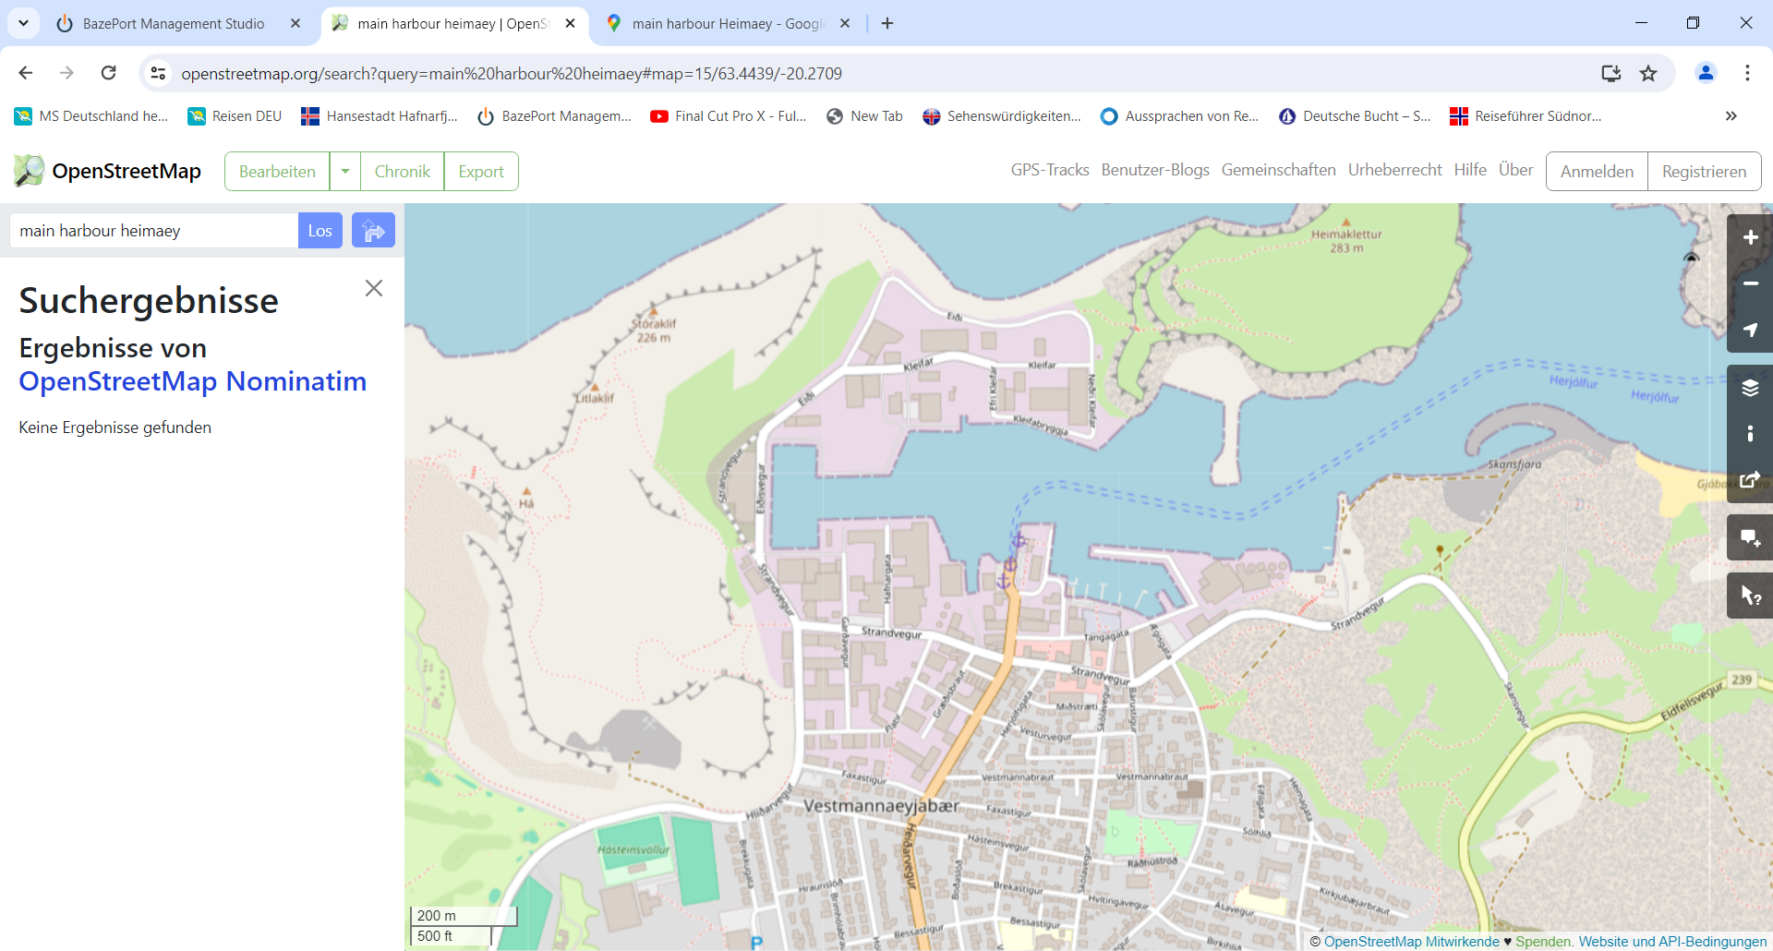

MS DEUTSCHLAND/  
Tenderpier

***Weitere Informationen erhalten Sie auch in Ihrem Marco-Polo Reiseführer ab Seite 42 oder in der Phoenix App auf Ihrem Smartphone.***

**Ihr PHOENIX-Team wünscht Ihnen einen schönen Landgang!**